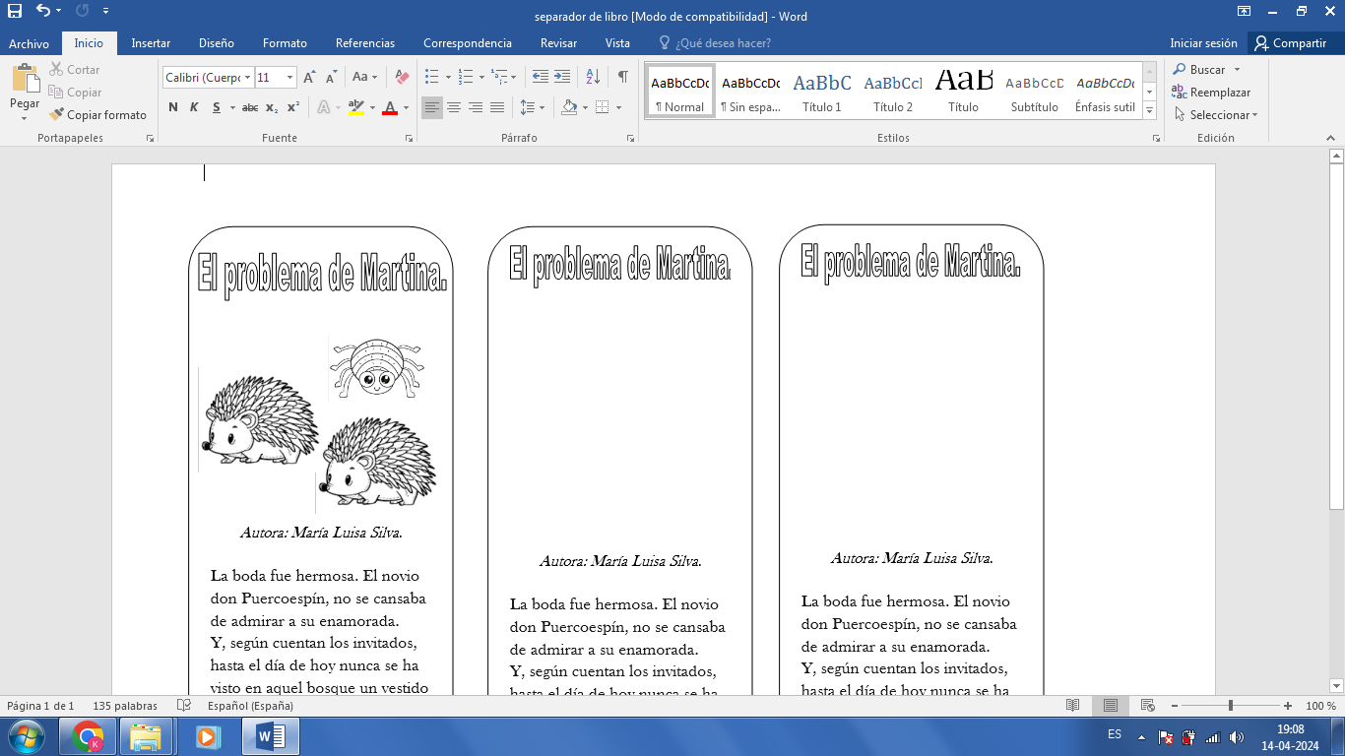

1°BÁSICO 2024

Un regalo para ti de todos los estudiantes del curso y su profesora jefe Ana Karina Tapia.

Autora del libro:

María Luisa Silva, chilena.

Sus personajes principales son:

Martina, puerco espina, puercoespín y araña.

Personajes secundarios:

Conejita, insectos, pájaros y flores del bosque.

Historia:

Pronto será su boda, Martina quiere lucir el más hermoso traje de novia que ninguna puercoespina haya tenido jamás. Po ello, recurre a la señora Araña para que le teja un delicado encaje, mas la tela no resiste el roce de sus púas. Martina está desconsolada, pero sus amigos del bosque le tienen una maravillosa sorpresa…

Lugar y ambiente de la historia:

En el bosque.

**El problema de Martina**